就业困难人员认定线上申请操作指南

一、就业困难人员认定线上申请操作流程如下：
（一）第一步：下载手机端“e龙岩”APP或者“龙岩人社”APP，也可以通过微信关注“e龙岩”公众号或者“龙岩人社”公众号，二维码如下图：
龙岩人社微信公众号 龙岩人社APP
e龙岩微信公众号 e龙岩APP

（二）第二步：进入APP或者公众号后操作步骤如下：
1.e龙岩微信公众号：先点击左下角“资讯”，然后点击“电子社保卡”。
2.e龙岩APP：进入APP后直接点击“电子社保卡”
3.龙岩人社微信公众号：先点击右下角“更多”，然后点击“电子社保卡”。
4.龙岩人社APP：进入APP后先点击“卡应用”，然后点击“电子社保卡”。
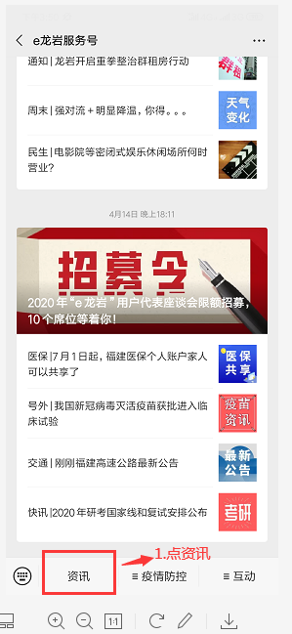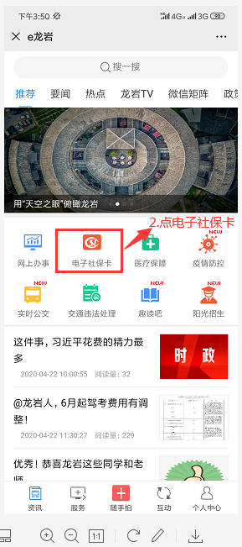
（1）e龙岩微信公众号操作图示
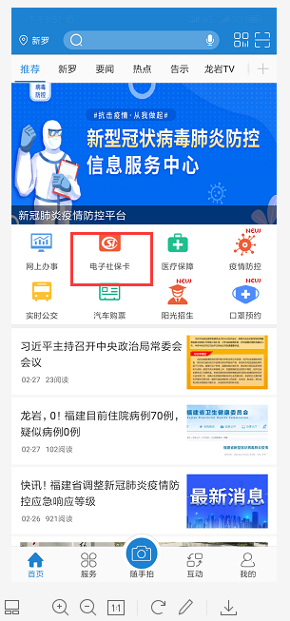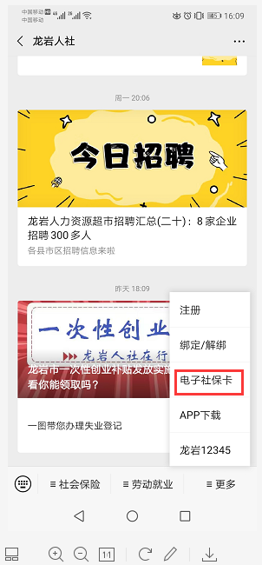
（2）e龙岩APP操作图示 （3）龙岩人社微信公众号操作图示

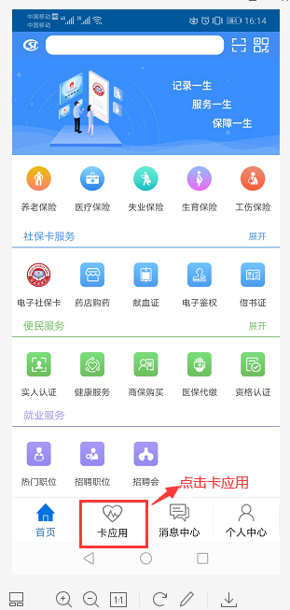
（4）龙岩人社APP操作图示

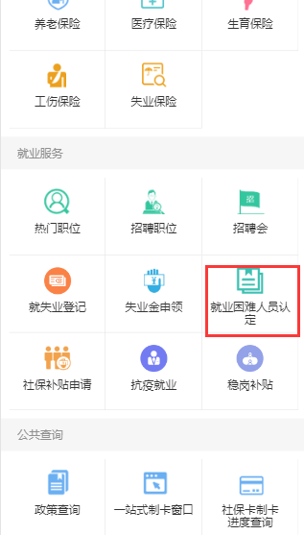
（三）第三步：在“就业服务”业务区域中选择点击“就业困难人员认定”业务，如右图。

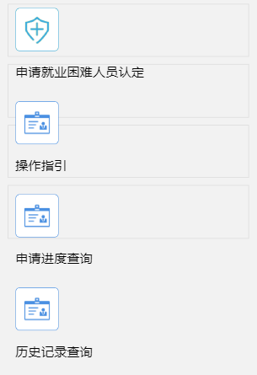
（四）第四步：进入“就业困难人员认定”业务后，可以看见“申请就业困难人员认定”、“操作指引”、“申请进度查询”和“历史记录查询”四项操作功能，认定操作前申请人应先认真阅读“操作指引”，了解相关政策规定后，符合政策规定条件的申请人点击“申请就业困难人员认定”进入认定操作，如右图。

（五）第五步：进入“申请就业困难人员认定”操作界面后，申请人首先应先核对自己的基本信息（如姓名、性别、身份证号码等），系统后台会根据申请人的身份证号码检验并显示出申请人“是否退休”，“是否为个体工商户”、“是否为失信人员”，如果是已退休、是个人工商户或者是失信人员，则无法进行下一步操作，同时符合上述三个条件的申请人，可以根据自身情况选择“认定类型”，选择后点击“下一步”，系统会根据申请人所选择的类型进行后台查验“申请人本人是否进行过实名制登记”、“是否属于该类型人员”，符合条件的可进入“下一步”，如果系统提示申请人未办理“实名制登记”，申请人点击“确定”后系统转至“实名制登记”界面，申请人则先需完成“实名制登记”才能进行就业困难人员认定，如下图：
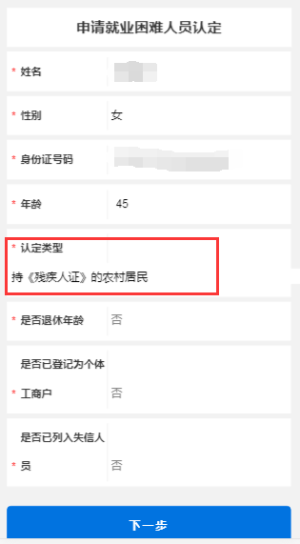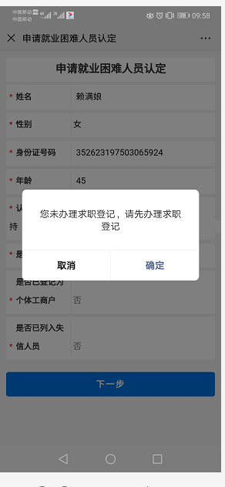
（六）第六步：申请人在系统中通过上述条件验证后，根据要求完善相关资料，其中红色带※号的栏目为必填项，完成上传户口簿本人页面或者居住证页面等步骤后点击提交审核，等待户籍或居住证所属地区的就业中心工作人员审核即可，如下图：
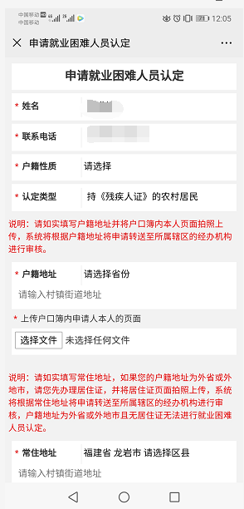
二、其他功能说明：
（一）操作指引：该功能提供申请就业困难人员认定需要注意的事项及相关政策文件。
（二）申请进度查询：该功能为申请人查询已提交的认定申请的审核进度。
（三）历史记录查询：该功能可以为申请人查询以往自己的认定记录。

